Trafikverket gör avsteg för att ligga i framkant
Tack vare teknik och betong från Thomas Concrete Group

Entreprenaden E02, station Centralen, i projekt Västlänken i Göteborg är det första projektet av dignitet där Trafikverket använder en kraftigt klimatförbättrade betong. Betongen är speciellt framtagen av Thomas Concrete Group tillsammans med NCC och det helt unika är att Trafikverket gjort avsteg från sina krav på andelen cement som bindemedel i betongen.
Den nya tekniken sänker klimatbelastningen och uppfyller redan ett stort antal av de krav som Trafikverket kommer att ställa 2025 till 2029.

”Vi vill ligga i framkant i teknikutvecklingen”

- Vi på Trafikverket vill ligga i framkant när det gäller teknikutveckling och när Thomas Betong och NCC presenterade en klimatförbättrad betong, som dessutom innebar bibehållen kvalitet och förbättrad ekonomi, var det självklart för oss att titta vidare på den.
- Det gjorde vi och därför är det stora delar av den som vi nu använder i projekt Station Centralen i Västlänken, säger Mikael Larsson, projektledare, Trafikverket.

Bidrar till en bättre miljö
- Den klimatförbättrade betongen hjälper oss dessutom på Trafikverket att arbeta ner vår klimatpåverkan och att nå våra klimatmål.
– Cementtillverkning är en stor källa till CO₂-utsläpp. Ju mindre cement vi kan använda i betongen framöver och istället ersätta den med andra mer klimatneutrala bindemedel, ju bättre är det för miljön, avslutar Mikael Larsson, projektledare Trafikverket.

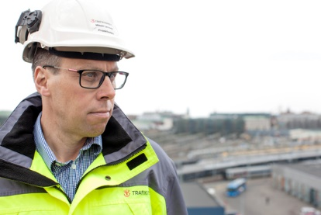
Mikael Larsson, projektledare Trafikverket.

